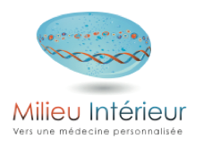

CB UTechS

Advanced Immunology Course
2020 - 2021

Masters (M2) Université de Paris< et Sorbonne Université

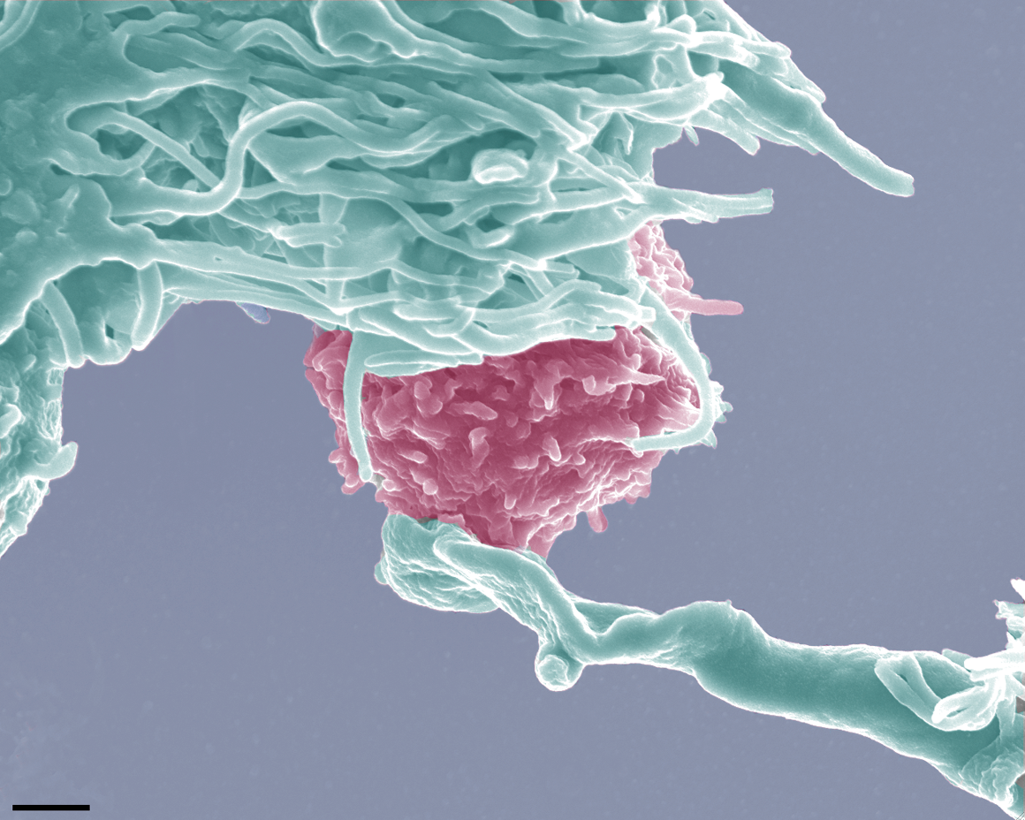

PROGRAM
From November 16th 2020 to January 8th 2021
Advanced Immunology Course

2020 - 2021

Masters (M2) des Universite de Paris et Sorbonne Université

THEMES

- Development of the immune system.
- Molecular basis for antigen recognition by B and T lymphocytes.
- Repertoire selection and auto-immunity.
- Lymphocyte interactions
- Immune responses and immunotherapy
- Innate immune system

The course will take place at

Education Center - Pavillon Louis MARTIN (09 PLM) and Social Building (06)
CBUTechS – Metchnikoff building and François Jacob Building

Practical courses (November 16 - December 6, 2020): PLM (09): 2nd floor
and classrooms 4 and 5 (06)
Lectures (December 7-18, 2020) : Social building (06), classroom 4
Seminars (January 6-8, 2021): classroom 6, 23 rue du dr Roux
Exam (January 5, 2021): classroom 6, 23 rue du dr Roux

28, rue du Docteur Roux, 75015 Paris

DIRECTORS OF THE COURSE

Andrés ALCOVER  Unité de Biologie Cellulaire des Lymphocytes  Institut Pasteur - Paris  Tel +33(0)1 40 61 30 64  Mobile : +33 (0)6 84 47 22 30  E.mail : andres.alcover@pasteur.fr | Ana CUMANO  Unité de Lymphopoiese  Institut Pasteur - Paris  Tel +33(0)1 45 68 82 55  Mobile : +33 (0)6 07 65 02 08  E.mail : ana.cumano@pasteur.fr
Head of Studies

Milena HASAN
Cytométrie et Biomarkeurs UTechS
Institut Pasteur - Paris
Tel +33(0)1 40 61 30 27
Portable : +33(0)6 84 39 43 52
E.mail : milena.hasan@pasteur.fr

Monday 16 November – Classroom 5

8:30 - 10:00 Presentation Ana CUMANO, Milena HASAN, Andrés ALCOVER,
(Institut Pasteur - Paris)

November 16 to December 6, 2020
Weeks 1-3
Practical courses
*************
December 7 to December 18, 2020
Weeks 4 - 5
Conferences – Classroom 4
*************
January 5, 2021
Exam – Classroom 6
*************
January 6 to January 8, 2021
Bibliography Seminars – Classroom 6
*************

Advanced Immunology Practical Courses
Program
November 16 - December 6, 2020
Weeks 1-3

Application of cutting edge technologies in the characterization
of age-dependent differences in the immune response of healthy individuals
(supported in part by “Milieu Intérieur“ LabEx project)

Director: Milena Hasan

Conferences associated to the Practical Courses:

WEDNESDAY 27 November (Classroom 5)

9:00 - 10:00 From Translational Research to Personalized Medicine Stanislas POL
(Institut Pasteur/Hôpital Cochin - Paris)

Tuesday 3 December (Classroom 5)

9:00 - 10:00 Genetic determinants of the Immune response Lluis QUINTANA-MURCI
(Institut Pasteur - Paris)

Designed and organized by
Murielle ALMOUSSA, Bernd JAGLA, Bruno CHARBIT Milena HASAN,
Isabelle LEQUEUTRE, Valentina LIBRI, Sophie NOVAULT, Céline POSSEME, Sandrine SCHMUTZ,
Tharshana STEPHEN

Week 4

Advanced Immunology Conferences

PROGRAM

December 7 - 18, 2020

Weeks 4-5

Module d’Ecole Doctorale - Advanced Immunology - 1

Monday 7 December

9:00 - 12:00 Phylogeny of the Immune System Louis du PASQUIER
(University of Basel, Switzerland)
13:30 - 16:30 Stem cells, hematopoiesis and lymphopoiesis Ana CUMANO
(Institut Pasteur - Paris)

Tuesday 8 December

9:00 - 12:00 Origin of antigen receptor diversity and recombination Ludovic DERIANO
(Institut Pasteur - Paris
13:30 - 16:30 Thymus development Graham Anderson
(University of Birmingham, UK)

Wednesday 9 December

9:00 - 12:00 Innate lymphoid cells James DI SANTO
(Institut Pasteur - Paris)
13:30 - 16:30 α/β T cell development and selection Ludger KLEIN
(Institute for Immunology – Munich, Germany)

Thursday 10 December

9:00 - 12:00 Lymphocyte dynamics Philippe BOUSSO
(Institut Pasteur - Paris)
13:30 - 16:30 Peripheral tolerance and autoimmunity. Burkhard BECHER
University of Zurich - Switzerland)

Friday 11 December

9:00 - 12:00 Heterogeneity of T helper cell subsets Marc VELDHOEN
(Institute of Molecular Medicine, Lisbon, Portugal)
13:30 - 16:30 Lymphocyte activation and Immunological Synapses Andrés ALCOVER
(Institut Pasteur-Paris)
Week 5

Advanced Immunology Conferences

Module d’Ecole Doctorale - Advanced Immunology - 2

Monday 14 December

9:00 - 12:00 Immune response and vaccination strategies to Plasmodium Rogerio AMINO
(Institut Pasteur - Paris)
13:30 - 16:30 γ /δ T cells : development and function Adrian HAYDAY
(Francis Crick Institute- London, UK)

Tuesday 15 December

9:00 - 12:00 Lymphoid tissue development. Tom CUPEDO
(Erasmus University, Rotterdam, The Netherlands)
13:30 - 16:30 Dendritic cells Philippe PIERRE
(Centre d’Immunologie Marseille-Luminy)

Wednesday 16 December

9:00 - 12:00 Commensals, the Immune System and the Brain Gerard EBERL
(Institut Pasteur - Paris)
13:30 - 16:30 Lymphoma pathogenesis Ralf KÜPPERS
(University of Duisburg – Essen, Essen, Germany)

Thursday 17 December

9:00 - 12:00 Molecular Basis of Immune-deficient diseases Alain FISCHER
(Institut Imagine - Paris)
13:30 - 16:30 Fc receptors and allergy Marc DAERON
(Centre d’Immunologie Marseille-Luminy)

Friday 18 December

9:00 - 12:00 Neuroimmunometabolic Disorders Ana I. Domingos
(University of Oxford, Oxford, UK)
13:30 - 16:30 B cell memory Dinis Calado
(Francis Crick Institute- London, UK)

Week 6

Tuesday 5 January 2021 - Classroom 6

9:00 - 13:00 EXAM

14:30 - 17:30 Answers to the exam’s questions. Interactive feed back session

Advanced Immunology Bibliography Seminars – Classroom 6

Wednesday 6 January

9:30 - 12:30 SEMINAR 1
Molecular basis of B cell differentiation.
Organizers:
Paulo VIEIRA (Institut Pasteur - Paris)
Isabelle ANDRÉ-SCHMUTZ (Institut Imagine - Paris)

14:00 - 17:00 SEMINAR 2
Lymphocyte Trafficking
Organizers:
Idan MILO (Institut Curie - Paris)
Emmanuel DONNADIEU (Institut Cochin - Paris)

Thursday 7 January

9:30 - 12:30 SEMINAR 3
Lymphocyte activation and transcriptional regulation
Organizers:
Elisabetta BIANCHI (Institut Pasteur - Paris)
Jérôme DELON (Institut Cochin - Paris)

14:00 - 17:00 SEMINAR 4
T cell responses
Organizers:
Corinne TANCHOT (Hôpital Européen Georges Pompidou - Paris)
Christine BOURGEOIS (Faculté de Médecine - Université Paris Sud)

Friday 8 January

9:30 - 12:30 SEMINAR 5
Innate immunity
Organizers:
Florence NIEDERGANG (Institut Cochin - Paris)
Molly INGERSOLL (Institut Pasteur - Paris)

14:00 - 17:00 SEMINAR 6
Antibodies in health and disease
Organizers :
Friederique JÖNSSON (Institut Pasteur - Paris)
Hugo MOUQUET (Institut Pasteur - Paris)

17:30 Party

Names And Addresses of the Lecturers

 |  | Mr ALCOVER Andrés |  |  | Email: |  |  |  |  | andres.alcover@pasteur.fr
 |  | Département d’Immunologie
 |  | Institut Pasteur  Paris, France  Mr AMINO Rogerio |  |  | Email : |  |  |  |  | rogerio.amino@pasteur.fr
Département Parasites & Insectes Vecteurs
Institut Pasteur
Paris, France

 |  | Ms ANDRE-SCHMUTZ Isabelle |  |  | Email: |  |  |  |  | isabelle.andre-schmutz@inserm.fr
 |  | Institut Imagine
 |  | Paris, France
 |  | Mr Burkhard BECHER  Institute of Experimental Immunology  University of Zurich |  |  | Email: |  |  |  |  | becher@immunology.uzh.ch |  |  |  |  |  |  |  |  |  |  |  | becher@immunology.uzh.ch
 |  | Zurich, Switzerland
 |  | Elisabetta BIANCHI  Département d’Immunologie |  |  | Email: |  |  |  |  | elisabetta.bianchi@pasteur.fr
Institut Pasteur
Paris, France
 |  | Ms BOURGEOIS Christine |  |  | Email : |  |  |  |  | christine.bourgeois@u-psud.fr
INSERM 1012
Faculté de Médecine. Université Paris Sud
 |  | Kremlin Bicêtre, France
 |  | Mr BOUSSO Philippe |  |  | Email : |  |  |  |  | philippe.bousso@pasteur.fr
 |  | Département d’Immunologie,
Institut Pasteur
Paris, France
 |  | Ms CUMANO Ana |  |  | Email : |  |  |  |  | ana.cumano@pasteur.fr
 |  | Département d’Immunologie,
Institut Pasteur
Paris, France
 |  | Mr CUPEDO Tom |  |  | Email : |  |  |  |  | t.cupedo@erasmusmc.nl
Department of Hematology
Erasmus University Medical Center
 |  | Rotterdam, The Netherlands
 |  | Mr Marc DAERON
 |  | Chercheur Invité |  |  | Email : |  |  |  |  | marc.daeron@pasteur.fr
Institut Pasteur, Paris
Centre d’Immunologie Marseille-Luminy, France
 |  |  | Mr Dinis Calado |  | Email : |  |  |  |  | Dinis.Calado@crick.ac.uk
 |  |  | Frances Crick Institute
 |  |  | London, UK
 |  |  | Mr DELON Jérôme |  | Email : |  |  |  |  | jerome.delon@inserm.fr
Département Infection-Immunité-Inflammation
Institut Cochin
Paris, France
 |  |  | Mr DERIANO Ludovic |  | Email : |  |  |  |  | ludovic.deriano@pasteur.fr
 |  |  | Département d’Immunologie
Institut Pasteur
Paris, France
 |  |  | Mr DI SANTO James |  | Email : |  |  |  |  | james.di-santo@pasteur.fr
 |  |  | Départemnet d’Immunologie
Institut Pasteur
Paris, France
 |  |  | Mr DONNADIEU Emmanuel |  | Email : |  |  |  |  | emmanuel.donnadieu@inserm.fr
 |  |  | Département Infection-Immunité-Inflammation
Institut Cochin
Paris, France
 |  |  | Mr du PASQUIER Louis |  | Email : |  |  |  |  | louis.dupasquier@unibas.ch
Department of Zoology and Evolutionary Biology
University of Basel
 |  |  | Basel, Switzerland
 |  |  | Mr EBERL Gérard |  | Email : |  |  |  |  | gerard.eberl@pasteur.fr
Département d'Immunologie
Institut Pasteur
Paris, France
 |  |  | Mr FISCHER Alain |  | Email : |  |  |  |  | alain.fischer@nck.ap-hop-paris.fr
Institut Imagine
Paris, France
 |  |  | Mr HAYDAY Adrian
 |  |  | Francis Crick Institute |  | Email : |  |  |  |  | adrian.hayday@kcl.ac.uk
 |  |  | London, UK
 |  |  | Ms INGERSOLL Molly |  | Email |  |  |  |  | molly.ingersoll@pasteur.fr
 |  |  | Département d’Immunologie
 |  |  | Institut Pasteur
 |  |  | Paris, France
 |  |  | Ms JÖNSSON Friederique |  | Email |  |  |  |  | friederike.jonsson@pasteur.fr
 |  |  | Département d’Immunologie
 |  |  | Institut Pasteur
 |  |  | Paris, France
 |  |  | Mr KLEIN Ludger |  | Email : |  |  |  |  | ludger.klein@med.lmu.de
 |  |  | Institute for Immunology
 |  | Munich, Germany
 |  | Mr KÜPPERS Ralf |  |  | Email : |  |  |  |  | Ralf.Kueppers@uk-essen.de
University of Duisburg
Essen, Germany
 |  | Mr MILO Idan |  |  | Email : |  |  |  |  | idan.milo@pasteur.fr
 |  | Département d’Immunologie
Institut Pasteur
Paris, France
 |  | Mr MOUQUET Hugo |  |  | Email : |  |  |  |  | hugo.mouquet@pasteur.fr
Département d’Immunologie
Institut Pasteur
 |  | Paris, France
 |  | Ms NIEDERGANG Florence |  |  | Email : |  |  |  |  | florence.niedergang@inserm.fr
 |  | Département Infection-Immunité-Inflammation
Institut Cochin,
Paris, France
 |  | Mr PIERRE Philippe |  |  | Email : |  |  |  |  | pierre@ciml.univ-mrs.fr
 |  | Centre d'Immunologie de Marseille - Luminy
 |  | Marseille, France
 |  | Mr POL Stanislas |  |  | Email : |  |  |  |  | stanislas.pol@pasteur.fr
Centre de Recherche Translationnelle
Institut Pasteur
Paris, france
 |  | Mr QUINTANA-MURCI Lluis |  |  | Email : |  |  |  |  |  | lluis.quintana-murci@pasteur.fr
Département Genome et Génétique
Institut Pasteur

 | Ms Domingos Ana | Email : |  | ana.domingos@dpag.ox.ac.uk
 | University of Oxford
 | Oxford, UK
 | Ms TANCHOT Corinne | Email : |  | corinne.tanchot@inserm.fr
 | INSERM U970 Hôpital Georges Pompidou
 | Paris, France
 | Mr VELDHOEN Marc | Email : |  | marc.veldhoen@medicina.ulisboa.pt
 | Institute of Molecular Medicine
 | Lisbon, Portugal
 | Mr VIEIRA Paulo | Email : |  | paulo.vieira@pasteur.fr
 | Département d’Immunologie
Institut Pasteur
Paris, France
PRACTICAL WORK
Ms ALMOUSSA Murielle | Email : |  | murielle.almoussa@pasteur.fr
Centre d' Enseignement
Institut Pasteur,
Paris, France
Mr CHARBIT Bruno | Email : |  | bruno.charbit@pasteur.fr
Cytométrie et Biomarkeurs UTechS
Institut Pasteur
Paris, France

Ms HASAN Milena | Email : |  | milena.hasan@pasteur.fr
Cytométrie et Biomarkeurs UTechS
Institut Pasteur
Paris, France

Mr JAGLA Bernd | Email : |  | bernd.jagla@pasteur.fr
Cytométrie et Biomarkeurs UTechS
Institut Pasteur
Paris, France

Ms LEQUEUTRE Isabelle | Email : |  | isabelle.lequeutre@pasteur.fr
Centre d' Enseignement
Institut Pasteur
Paris, France
Ms LIBRI Valentina | Email : |  | valentina.libri@pasteur.fr
Cytométrie et Biomarkeurs UTechS
Institut Pasteur
Paris, France

Ms NOVAULT Sophie | Email : |  | sophie.novault@pasteur.fr
Cytométrie et Biomarkeurs UTechS
Institut Pasteur
Paris, France

Ms POSSEME Céline | Email : |  | celine.posseme@pasteur.fr
Département d’Immunologie
Institut Pasteur
Paris, France
Ms SCHMUTZ Sandrine | Email : |  | sandrine.schmutz@pasteur.fr
Cytométrie et Biomarkeurs UTechS
Institut Pasteur
Paris, France

Ms STEPHEN Tharshana | Email : |  | tharshana.stephen@pasteur.fr

Cytométrie et Biomarkeurs UTechS
Institut Pasteur
Paris, France

Contacts
Institut Pasteur Administration

Education Center (building 06, ground floor, module 4, 28 rue du Docteur Roux)
Gladys ELISABETH
Building 06
Tél : +33 (0)1 40 61 38 04
Email : ia@pasteur.fr

Registration Office (building 13 – 28 rue du Dr Roux)
Céline CORBIN
Building 13
Tel : +33 (0)1 40 61 33 62
Email : enseignement@pasteur.fr

